Software Requirements Specification
for
Веб-додаток для готельного бізнесу
Version 1.0 approved
Prepared by Rostyslav Ivanyshyn
<organization>
<date created>
Table of Contents
Table of Contents ii
Revision History ii
1. Introduction 1
1.1 Purpose 1
1.2 Project Scope 1
1.3 References 1
2. Overall Description 1
2.1 Product Perspective 1
2.2 User Classes and Characteristics 2
2.4 Operating Environment 2
2.5 Design and Implementation Constraints 3
2.6 User Documentation 3
2.7 Assumptions and Dependencies 3
3. System Features 3
3.1 Бронювання житла 3
3.2 Заявка із вподобаннями щодо житла 4
3.3 Вхід та реєстрація в додатку 4
4. External Interface Requirements 5
4.1 User Interfaces 5
4.2 Hardware Interfaces 5
4.3 Software Interfaces 5
4.4 Communications Interfaces 6
5. Other Nonfunctional Requirements 6
5.1 Performance Requirements 6
5.2 Safety Requirements 6
5.3 Security Requirements 6
5.4 Software Quality Attributes 6

Revision History
Name | Date | Reason For Changes | Version

Introduction

Purpose
У даному SRS описані функціональні та нефункціональні вимоги до програмного забезпечення для версії 1.0 Веб-додатоку для готельного бізнесу. Даний документ призначений для використання членами проектної групи, які будуть впроваджувати та перевіряти правильність функціонування системи. Якщо не зазначено інше, всі вимоги, зазначені тут, є високопріоритетними та обов'язковими для виконання для версії 1.0.

Project Scope
Веб-додаток для готельного бізнесу дозволить користувачам бронювати та оплачувати житло, шляхом вибору із представлених варіантів або ж залишивши заявку з вказанням кількості гостей, класу апартаментів і терміну проживання. Незареєстрований користувач не може залишити заявку або забронювати номер. Менеджер розглядає отримані заявки, вибирає найбільш відповідний з доступних номерів і відправляє запит клієнту для підтвердження бронювання

References
- Веб-додаток для готельного бізнесу. репозиторій проекту,
<посилання на гіт проекту>
- Вимоги до реалізації проекту,
<посилання на pdf>

Overall Description

Product Perspective
Веб-додаток для готельного бізнесу - це система створена на приветне замовлення, яка добавляє альтернативу наявним способам телефонних і фізичних реєстрацій в готелі за допомогою нового онлайн формату, що повинно збільшити конкурентоспроможність бізнесу а також залучити нових клієнтів. Контекстна діаграма на рисунку 1 ілюструє зовнішні об'єкти та системні інтерфейси для версії 1.0. Очікується, що додаток буде розвиватися протягом декількох релізів, і в кінцевому підсумку буде підключений як система онлайн бронювання для декількох місцевих бізнесів і до служб авторизації кредитних і дебетових карток.

User Classes and Characteristics

Користувач Користувач – це особа що бажає забронювати апартаменти в готелі або ж отримати будь який інший тип житла доступний для бронювання. Йому доступний вибір із уже наявних пропозицій або ж можливість залишити заявку із вказанням вподобань щодо пошуку житла.

Рис. 1 Контекстна діаграма веб-додатку для готельного бізнесу версії 1.0
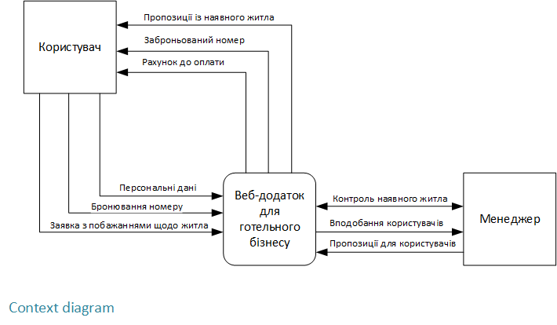

Менеджер Менеджер – це особа що відповідає за перевірку та доступність наявного житла, розміщує актуальні пропозиції в додатку і обробляє заявки користувачів. У разі відсутності житла що підходило б під вподобання користувача, формує перелік схожих пропозицій і відправляє користувачеві

Operating Environment
OE-1: Веб-додаток для готельного бізнесу повинен працювати з наступніми браузерами: Microsoft Internet Explorer 6.0, Opera 10, Mozilla Firefox 52.0, Google Chrome 106.0.

Design and Implementation Constraints
CO-1: Розроблюваний дизайн та реалізація проекту повинні бути відповідними до Вимоги до реалізації проекту [2].
CO-2: В якості СУБД використовувати MySQL
CO-3: Весь HTML код повинен відповідати HTML 4.0 стандарту.
CO-4: В якості системи автоматизації збору проекту використовувати Maven фреймворк
CO-5: В якості розподіленої системи керування версіями файлів та спільної роботи викоритстовувати Git

User Documentation
UD-1: Додаток повинен надавати в режимі доступу онлайн ієрархічну та перехресну довідкову систему у форматі HTML, яка описує та ілюструє всі функції системи.
UD-2: При першому вході користувача в додаток та на вимогу користувача в подальшому йому повинна надаватись інструкція щодо функціоналу додатку

Assumptions and Dependencies
DE-1: Робота веб-додатку для готельного бізнесу залежить від законодавства та обмежень країни в якій він буде застосовуватись за призначенням
DE-1: Доступність веб-додатку для готельного бізнесу залежить від стану серверу на якому він буде розміщуватись

System Features

Бронювання житла
3.1.1 Description and Priority
Користувач, який увійшов та є зареєстрованим у системі, може забронювати житло із поданого на сайті переліку або залишити заявку із вказанням вподобаннь щодо житла.

Priority Level: High
3.1.2 Stimulus/Response Sequences
1. Користувач переходить на головну сторнку
2. Користувач обирає житло із наявного списку на сторінці
3. Користувач заповнює обовязкові поля з даними, виставляється дата і час бронювання житла
4. Бронювання користувача обробляється автоматично з виставленням рахунку, однак в разі його не сплати бронювання буде скасоване через 2 дні.

3.1.3 Functional Requirements
REQ-1: Додаток повинен забезпечувати відображення пагінованого списку наявного житла на головній сторінці
REQ-2: Додаток повинен забезпечувати можливість сортування списку житла по вартості, кількості гостей, класу, статусу (вільний, заброньований, занятий, недоступний)
REQ-3: Додаток повинен забезпечувати коректний перехід на сторінку з детальним описом житла а також функціонал його бронювання за користувачем
REQ-4: Додаток повинен забезпечувати ручне та автоматичне скасування броні житла

Заявка із вподобаннями щодо житла
3.2.1 Description and Priority
Користувач, який увійшов та є зареєстрованим у системі, у разі якщо жодне житло із поданих на головній сторінці його не зацікавило, може залишити заявку із вказанням вподобаннь щодо житла та отримати від менеджера список пропозацій наближених або відповідаючих вказаним критеріям

Priority Level: High
3.2.2 Stimulus/Response Sequences
1. Користувач переходить на головну сторнку
2. Користувач переглядає житло із наявного списку на сторінці
3. Користувач не знайшов необхідного житла в списку, тому створює персоналізовану заявку
4. Користувач заповнює поля з даними які описують характеристики житла (вартість, кількість гостей, клас житла) і залишає бажаний час та дату для можливого бронювання
5. Заявку користувача обробляє менеджер та надсилає йому у відповідь найбільш релевантне житло
6. Заявка з відповіддю відображається в особистому кабінеті користувача
7. Користувач може підтвердити бронювання рекомендованого йому житла або скасувати заявку

3.2.3 Functional Requirements
REQ-1: Функціональні вимоги з пункту 3.1 мусять бути дотриманими
REQ-2: Додаток повинен реалізувати корректний перехід на сторінку заповнення та створення заявки
REQ-3: Додаток повинен реалізувати персональний кабінет користувача та добавити в нього функціонал обробки заявок (як із сторони менеджера, так і користувача)

Вхід та реєстрація в додатку
3.2.1 Description and Priority
Для використання додатку необхідно виконати вхід в нього. Менеджери додатку є попердьно створеними і їх права неможливо отримати через додаток. Звичайні користувачі можуть пройти реєстрацію і отримати доступ до функціоналу додатку

Priority Level: High
3.2.2 Stimulus/Response Sequences
1. Можливий користувач відкриває додаток і потрапляє на сторінку входу/реєстрації
2. Можливий користувач отримує дані для входу в нього у разі успішної реєстрації
3. Користувач входить в додаток
4. Користувач отримує доступ до персонального кабінету з можливістю зміни конфіденційних даних (в тому числі й необхідних для входу в додаток)

3.2.3 Functional Requirements
REQ-1: Додаток повинен забезпечувати ізоляцію функціоналу для різних груп користувачів (Не користувач, користувач, менеджер)
REQ-2: Додаток повинен реалізувати функціонал входу/реєстрації в додаток
REQ-3: Додаток повинен реалізувати персональний кабінет користувача з фукціоналом для зміни конфіденційних даних користувача

External Interface Requirements

User Interfaces
UI-1: Кристувацький інтерфейс має бути розроблений засобами мови розмітки HTML та фреймворку шаблонів оформлення Bootstrap
UI-2: В додатку мають бути реалізовані наступні сторінки (представлення) -
- Сторінка входу та реєстрації (п.3.3);
- Головна сторінка додатку (п.3.1);
- Сторінка з детальною інформацією про житло та його бронювання (п.3.1);
- Сторінка оформлення заявки на отримання житла (п.3.2);
- Персональний кабінет користувача (п.3.2, 3.3)

Hardware Interfaces
HI-1: Додаток не встановлює прямого з’єднання із будь яким апаратним забезпеченням, однак для його використання залучаються стандартні засоби доступні в перерахованих в 2.3 браузерах (гарячі клавіші, клавіатура, монітор, миша тощо)

Software Interfaces
CI-1: Взаємодія з MySQL базою даних
CI-1.1: Діаграма Enhanced Entity-Relationship (EER) (рис.2)
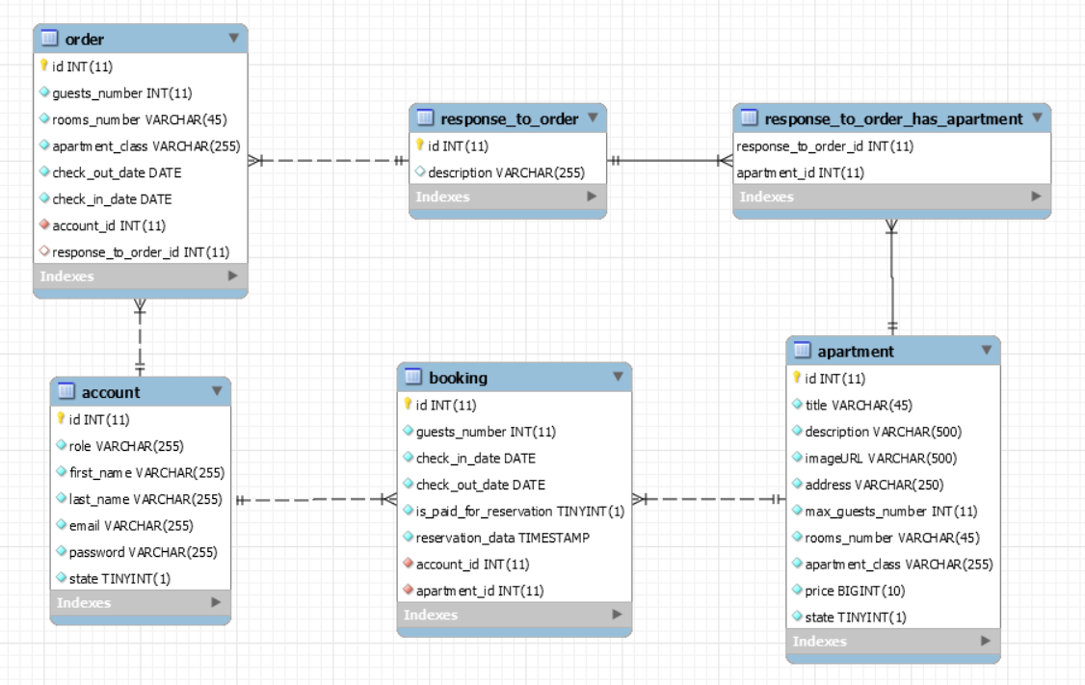
Рис. 2 Діаграма Enhanced Entity-Relationship (EER)

Communications Interfaces
CI-1: Додаток може надсилати e-mail повідомлення користувачеві на вказану пошту у разі добавлення/скасування бронювання житла, відповіді менеджера на заявку
CI-2: Додаток може надсилати e-mail повідомлення менеджерові на вказану пошту у разі створення користувачем заявки

Performance Requirements
PE-1: Додаток повинен обслуговувати 400 користувачів у пікові години використання з 8:00 до 22:00 за місцевим часом, при цьому середня тривалість сеансу становить 8 хвилин.
PE-2: Всі веб-сторінки, що генеруються додатком, повинні повністю завантажуватися не більше ніж за 10 секунд через модемне з'єднання зі швидкістю 1 Мбіт/с..
PE-3: Відповіді на запити повинні завантажуватися на екран не більше ніж за 7 секунд після того, як користувач надішле запит.
PE-4: Додаток повинен відображати повідомлення з підтвердженням для користувачів протягом 4 секунд після того, як користувач вносить інформацію до системи.

Safety Requirements
SA-1: Необхідно проводити резервне копіювання бази даних додатку у вказані власником проміжки часу, задля забезпечення відновлюваності додатку у разі винекнення збоїв в роботі хостингу
SA-2: Додаток повинен вести журнал всіх помилок які можуть виникнути під час роботи

Security Requirements
SE-1: Рекомендоване шифрування всіх даних автентифікації користувачів
SE-2: Додаток повинен знищувати всі сесійні дані користувача після виходу з додатку.
SE-3: Рекомендовано використовувати в додатку технології CAPTCHA для захисту від спамерів.
SE-4: Рекомендовано реалізувати двофакторну автентифікацію, надсилаючи токен на електронну пошту користувача для підтвердження входу в систему

Software Quality Attributes
Доступність-1: Веб-додаток для готельного бізнесу повинен бути доступним для користувачів через мережу Інтернет протягом 99% часу з 5:00 до 24:00 і протягом 95% часу з 24:00 до 5:00

